辽宁大学2017-2018学年第一学期期末考试
线性代数 试卷
试卷说明：本试卷适用于信息学院2017级信息管理与信息系统专业学生
考试时间 120 分钟，试卷满分 100。
题号 | 一 | 二 | 三 | 四 | 五 | 六 | 七 | 八 | 九 | 十 | 总分
题分 | 10 | 10 | 20 | 20 | 10 | 10 | 20 |  |  |  | 核分人
得分 |  |  |  |  |  |  |  |  |  |  | 复查人
得分 | 评卷人 | 复查人
一、下列向量组是三维向量空间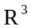的基吗? 为什么? (10分)
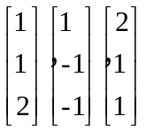

得分 | 评卷人 | 复查人
二、方阵A是否可逆?为什么?如果可逆,请写出其逆矩阵.(10分)
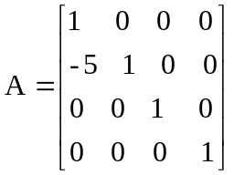

得分 | 评卷人 | 复查人
三、设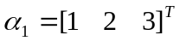,求非零向量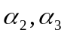,使向量组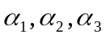为正交向量组.(20分)

得分 | 评卷人 | 复查人
四、矩阵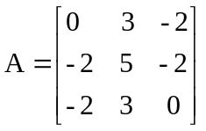 是否可对角化? 如果A可以对角化,请求出一个可逆矩阵P，并给出一个对角阵D使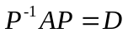.(20分)

得分 | 评卷人 | 复查人
五、设A,B 均为n阶可逆矩阵,证明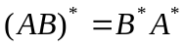,其中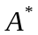是A的伴随矩阵.(10分)

得分 | 评卷人 | 复查人
六、设是矩阵,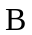是矩阵, 是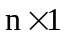矩阵,证明: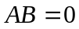的充分必要
条件是的每一列都是齐次线性方程组的解. (共10分)

得分 | 评卷人 | 复查人
七、求解下列线性方程组.(共20分)
